国家级继续医学教育项目新项目申报流程
- 使用科室账号密码登录“国家级CME项目网上申报及信息反馈系统”（网址：http://cmegsb. cma.org.cn）
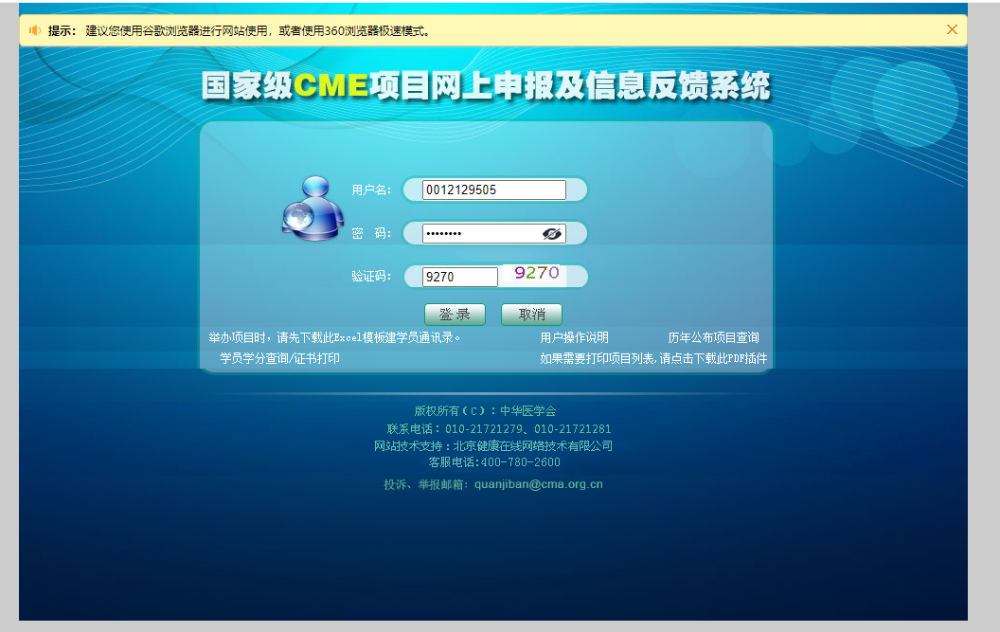
科室 | 账号 | 密码
临床医技科室（本部） | 0012129501 | Lc123456
临床医技科室（高新） | 0012129502 | Lc123456
护理专业（本部） | 0012129503 | Hl123456
护理专业（高新） | 0012129504 | Hl123456
行政后勤科室 | 0012129505 | Xz123456
- 点击“项目申报”栏目中新建项目进行项目申报，填写完成后点击“上报”
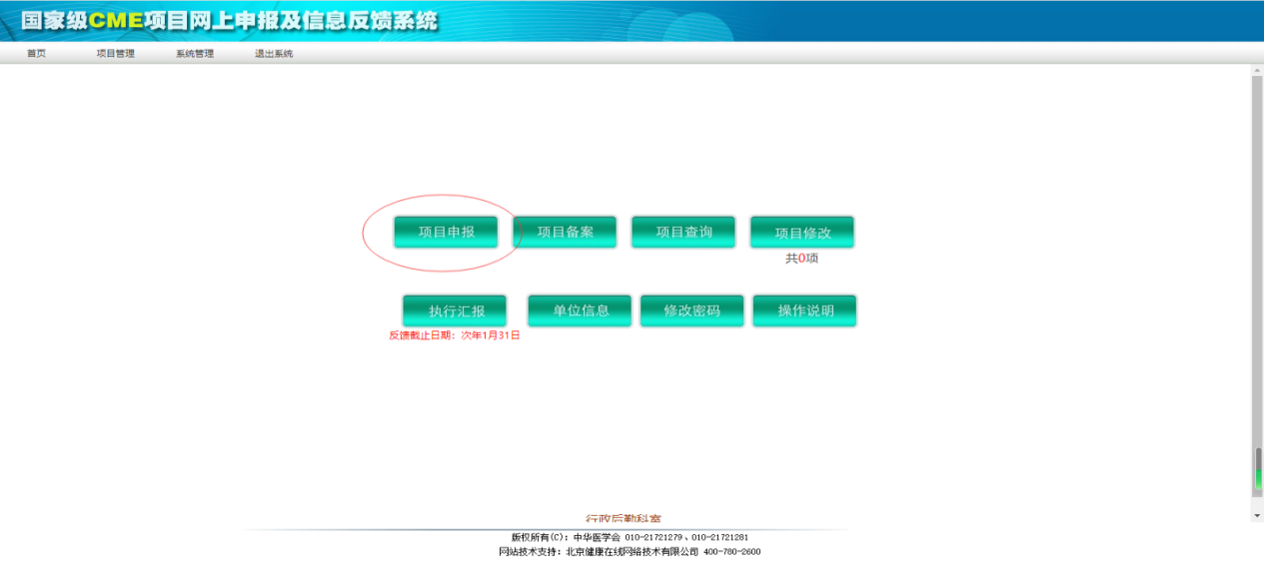
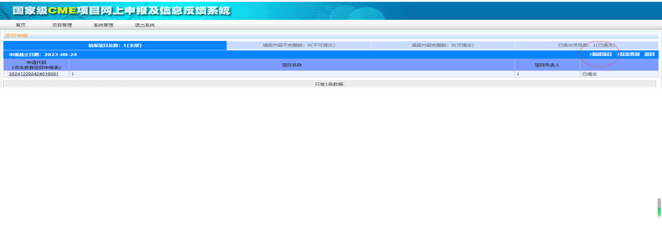
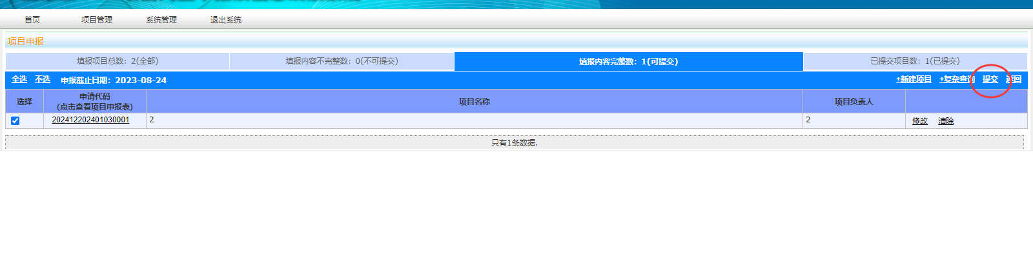
- 如不熟悉申报过程，可点击“操作说明”栏目查看操作说明
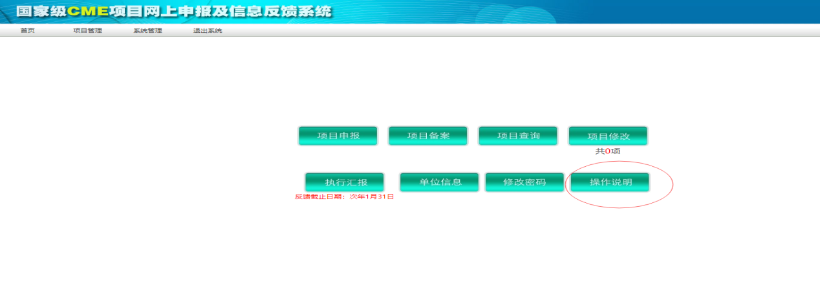
- 项目如需修改，点击“项目修改”进行修改，修改完成后再点击“再上报”
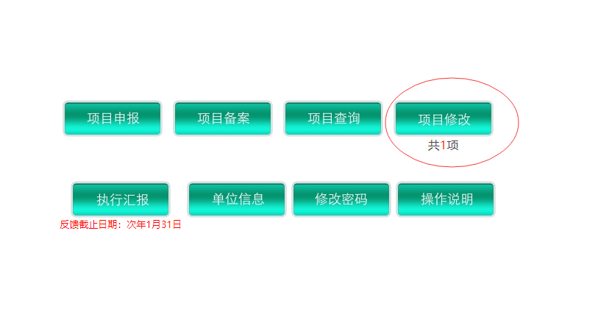
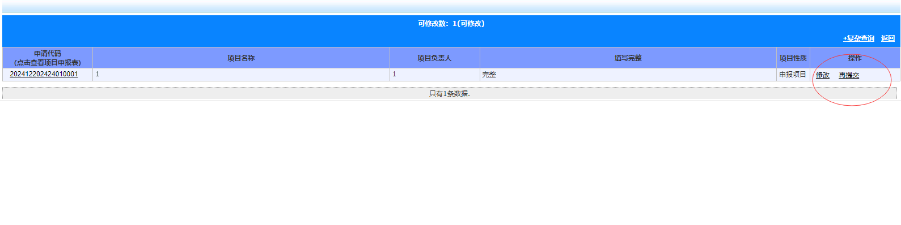

- 与毕业后教育处确认项目申报成功后，点击“申请代码”打印纸质《申报书》1份
